Пресс-релиз
25 мая 2020 года

Как и где получить дубликат СНИЛС

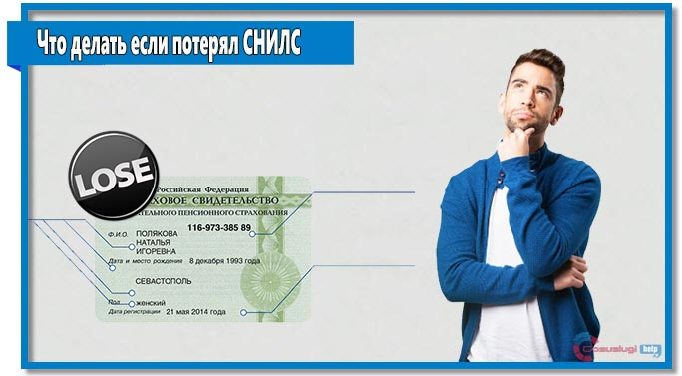

В Управление ПФР в Колпинском районе часто поступают вопросы, где можно получить дубликат СНИЛС, если «зелёная карточка» утеряна?
- Если свидетельство было утеряно или повреждено, то в Личном кабинете гражданина на сайте Пенсионного фонда с помощью электронного сервиса «Подача заявления о выдаче дубликата страхового свидетельства обязательного пенсионного страхования» можно получить уведомление о регистрации в системе индивидуального (персонифицированного) учета, – отвечает руководитель Клиентской службы УПФР в Колпинском районе Марина Булгак.
- Для этого необходимо зайти на сайт ПФР http://www.pfrf.ru/ в раздел «Личный кабинет гражданина» https://es.pfrf.ru/ и воспользоваться сервисом «Подача заявления о выдаче дубликата страхового свидетельства обязательного пенсионного страхования». Сервис сформирует в электронном виде уведомление о регистрации в системе индивидуального (персонифицированного) учета. Его можно самостоятельно распечатать или сохранить на компьютере.
К сведению
Ранее выданное страховое свидетельство обязательного пенсионного страхования сохраняет свое действие, поэтому гражданам нет необходимости обращаться в Пенсионный фонд России для обмена на вышеуказанное Уведомление.
Напоминаем, что граждане могут получить ряд услуг, предоставляемых ПФР, в электронном виде через «Личный кабинет гражданина» на сайте ПФР и Единый портал государственных и муниципальных услуг.
Ключевые услуги ПФР в электронной форме также можно получить через бесплатное мобильное приложение ПФР, доступное для платформ IOS и Android.

